Введение

Одним из важнейших проявлений человеческого поведения является коммуникация, т.е. общение с другими людьми посредством определённых знаков или символов. Первоначально информацию об окружающем мире человек передавал с помощью жестов, мимики, крика, прикосновений и т.п. простейших средств зрительной, слуховой, осязательной коммуникации. Возникновение осмысленной речи и языка ознаменовало, по мнению ряда учёных, появление первой информационной технологии в истории человеческого общества.
Между тем по мере развития человека возрастала потребность в передаче информации не только в пространстве, но также и во времени, т.е. в хранении информации. Однако простейшие средства коммуникации, передачи информации были несовершенны. Та же человеческая речь слышна лишь на небольшом расстоянии и только в момент её произнесения. Трудно было сохранять нужную информацию, поскольку знания на первых порах ещё не были отделены от субъекта, который обладал ими. Не случайно в тот период роль своеобразных банков знаний и каналов их передачи играли старики, т.е. самые опытные члены общества
Отделение информации от субъекта и первые попытки её закрепления были связаны с применением сигнализации. Для передачи информации в пространстве использовалась сигнализация дымом, огнём костров, звуками труб, барабанным боем, определённым образом положенными ветвью или стрелой и т.п. Использовались также предметы, которым придавалось символическое значение.
Хрестоматийным стал приведённый древнегреческим историком Геродотом пример символического послания древних скифов персам. Это послание состояло из птицы, лягушки, мыши и пучка стрел и означало: «Если вы, персы, не научитесь летать, как птицы, прыгать по болотам, как лягушки, прятаться в норы, подобно мышам, то будете осыпаны нашими стрелами, как только вступите на скифскую землю».
Позднее на смену символической пришла условная сигнализация, в которой предметы использовались как условные знаки по предварительной договорённости людей о том, что будет означать определённый предмет. В результате появились системы мнемонических знаков для ведения счёта при помощи предметов, а также более сложное «узелковое письмо»: у древних инков (кипу), в Древнем Китае, у монголов. Вероятно, подобного рода «письмо» имелось и у славян. Не случайно в русском языке сохранилось выражение «завязать узелок на память», т.е. сохранить в памяти какую-либо информацию. В качестве условных знаков использовались также бирки (дощечки) с зарубками – в торговых, финансовых, кредиторских операциях. У славян такие бирки назывались «носами», так как их обычно носили с собой, закрепляя какую-либо информацию с помощью различных насечек, зарубок. Отсюда произошло выражение «зарубить на носу», т.е. запомнить крепко-накрепко.
Для закрепления и передачи информации во времени использовались могильные холмы, курганы, кресты, надгробия, знаки собственности (геральдические знаки, межевые камни, знаки клейма для скота и т.п.).
Предметные способы общения сохранились и в наши дни: преподнесение хлеба и соли как знак гостеприимства, букетов цветов и сувениров как знак внимания, знаки различия у военных, флаги государств, система сигнализации светофорами и семафорами и т.п.
Появление письменности ознаменовало переход человечества к новой информационной технологии. С помощью графических знаковых систем стало возможным отделить информацию от субъекта и зафиксировать её на каком-либо материале с целью последующей передачи во времени и пространстве. В результате появилась документированная информация, т.е. документ.
Актуальность данной темы объясняется тем, что в деятельности любой организации, учреждения, предприятия создается множество разнообразных по видам и назначению документов. Одни документы предназначены для реализации внешних связей, другие отражают сугубо внутреннюю деятельность учреждения во всех ее разнообразных аспектах.
В процессе развития документационного обеспечения постепенно сложились определенные документные комплексы – системы документации: например, система распорядительной документации, система документации по бухгалтерскому учету и отчетности, система документации по личному составу, система отчетной документации и др.
При работе с документами очень важно знать, к какой системе документации относится тот или иной документ – это во многом определяет требования к структуре и содержанию документов, к их оформлению.
В любой классификации важно основание – признак или признаки, в соответствии с которыми объекты классификации разбиваются на классы.
Цель данной работы – изучить систему документации и определить понятие документа. Исходя из поставленной цели, ставлю перед собой следующие задачи:
- Определить понятие документа;
- Рассмотреть виды документов;
- Изучить функции и классификацию документов;
- Изучить требования к оформлению документов.

1. Понятие документа

Информация, зафиксированная на материальном носителе, выполняла в древности роль свидетельства, доказательства. Именно на эту важнейшую функцию документа первоначально обращалось основное внимание. Латинское слово «documentum» произошло от «doceo» – «учу» или «извещаю» и означало как раз «свидетельство», «доказательство». Важно заметить, что термин «документ» более старый, нежели термин «информация». К тому же до начала 20 века понятие информации было связано прежде всего с сообщением, осведомлением, с передачей сообщений, их интерпретацией.
Документ (от лат. documentum – доказательство, свидетельство) – понятие информационное, которое в отдельных случаях (при наличии подписи и печати) дополняется юридическим понятием.
Однако понятия постоянно изменяются, совершенствуются, уточняются, наполняются новым содержанием. Почему? Прежде всего, потому, что углубляются представления об изучаемых явлениях и предметах, их сущности, их наиболее значимых сторонах.
Посмотрим несколько определений. Термин «документ» ввел в русский язык Петр I, он объяснил его понятие как «письменное свидетельство и доказательство». Если мы заглянем в толковый словарь В. Даля, то увидим: «Документ – всякая важная деловая бумага». В современном толковом словаре С.И. Ожегова читаем: «Документ – деловая бумага, подтверждающая какой-либо факт или право на что-либо». Оксфордский словарь гласит: «Документ – это текст или изображение, имеющее информационное значение».
Анализ последовательных определений термина «документ» позволяет выделить три основных формулировки:
- «документ» – материальный объект;
- «документ» – носитель информации;
- «документ» – документированная информация.
С позиций ДОУ наиболее общим считается обозначение документа, как материального объекта с зафиксированной на нем информацией в виде текста, звукозаписи или изображения, предназначенного для передачи во времени и пространстве в целях хранения и общественного использования (Федеральный закон «Об обязательном экземпляре документа» от 29.12.94. №77-ФЗ).
В последнее время при определении понятия «документ» подчеркивается скорее не материальная, а информационная составляющая.
Так в первой половине 20 столетия было существенно пересмотрено содержание понятия «информация», которое стало связываться с категорией отражения, как всеобщим свойством материи, первичным по отношению к информации. А во второй половине 20 в. с развитием кибернетики, информатики, вычислительной техники развернулось активное изучение социальной сущности и информационной природы документа, что привело к дальнейшему расширению и, самое главное, к углублению его понятия. Именно в этот период было дано теоретическое обоснование неразрывной связи понятий «документ» и «информация». Однако незавершённость научных представлений и, как следствие, наличие многочисленных и разнообразных суждений о сущности, природе, содержании понятия «информация» не могли не отразиться также и на определении понятия «документ». Каким образом?
Среди философов, естествоиспытателей, представителей технических наук вот уже в течение нескольких десятков лет идёт спор вокруг двух различных подходов к понятию «информация». Одни из них рассматривают информацию как свойство, как атрибут, присущий всем материальным объектам, в том числе и неорганической природе. Эта концепция информации получила название атрибутивной.
Другие полагают, что информация появилась лишь с возникновением жизни и связывают её с функционированием самоорганизующихся систем, не признавая наличия информации в неживой природе. В свою очередь, среди сторонников второго подхода есть кибернетики, считающие, что информационные процессы протекают во всех самоуправляемых системах, и антропоцентристы, которые относят информацию лишь к человеческому обществу и сознанию.
Результатом научных споров является отсутствие точного определения понятия информация. Так, в Словаре основных терминов в области информатики представлено четыре наиболее распространённых толкования этого понятия:
- «Информация – это смысл полученного сообщения, его интерпретация»;
- Информация – это «содержание сообщений», а также «само сообщение, данные»;
- «Информация – это третья составляющая трёх основ мироздания (материя, энергия и информация)»;
- «Информация – это то, что уменьшает неопределённость события».
Однако в конечном счёте все авторы сходятся на том, что социальная жизнь невозможна без информации, выступающей в качестве двигателя общественного и технического прогресса. При этом важнейшая роль отводится социальной информации, которая подразделяется на массовую (мировоззренческую, эстетическую, бытовую), специальную (научную, деловую, корпоративную) и личную. Именно социальная информация связывается с понятием документа.
Неоднозначное толкование понятия «информация» вызывает в ряде случаев необходимость более чёткого его определения и фиксации в отдельных нормативных актах.
Так, в ст. 2 действующего с 1995 г. Федерального Закона РФ «Об информации, информатизации и защите информации» информация рассматривается как «сведения о лицах, предметах, фактах, событиях, явлениях и процессах независимо от формы их представления».
Таким образом, к настоящему времени понятие «документ» вобрало в себя такие наиболее существенные характеристики, как информационное предназначение, материальный носитель, а также ряд функциональных аспектов.
Вместе с тем определение понятия «документ» в различных науках имеет существенные отличия. Это зависит, во-первых, от более или, напротив, менее широкого толкования понятия информации и, во-вторых, от выдвижения на первый план какой-либо одной составляющей документа, от акцентирования внимания на каком-либо отдельном его функциональном аспекте. В информатике, например, документ нередко определяется как «материальный объект, содержащий информацию в закреплённом виде». В результате под это определение подпадает необъятное множество объектов, так как в природе нет материальных объектов, которые не содержали бы какую-либо информацию. В документалистике – одной из наук об информации – под документом понимается «любая семантическая информация, выраженная на любом языке и зафиксированная любым способом на любом носителе с целью её обращения в динамической информационной системе». Это определение значительно сужает понятие документа, но тем не менее включает в него одновременно и книги, и журналы, и газеты, и служебные документы и т.п.
Для общественных наук, в зависимости от их предмета, целей и задач, в определении понятия документа характерно выделение каких-то отдельных его сторон. Так, в юридических науках акцентируется внимание на правовом аспекте. В результате документ фигурирует преимущественно как средство документирования и доказательства правовых отношений.
В сфере управления документ исследуется главным образом как средство фиксации и передачи управленческих решений. В исторической науке документы рассматриваются прежде всего как исторические источники, т.е. носители ретроспективной информации.
В этой связи перед документоведением, изучающим в историческом развитии все категории, виды и разновидности документов, стоит важная задача – дать наиболее точное, обобщающее определение понятия «документ». Однако решить такую задачу непросто, о чём свидетельствует и отмеченное выше многообразие дефиниций, и продолжающиеся дискуссии на эту тему.
Определение документа в государственном стандарте
Ярким отражением трудного процесса выработки оптимального определения понятия документа являются отечественные Государственные стандарты на термины и определения.
Первый Государственный стандарт на термины и определения у нас в стране был утверждён ещё в 1970 г. (ГОСТ 16487–70. Делопроизводство и архивное дело. Термины и определения). В этом Госстандарте документ определялся как «средство закрепления различным способом на специальном материале информации о фактах, событиях, явлениях объективной действительности и мыслительной деятельности человека». Однако уже вскоре это определение подверглось критике, так как, по справедливому утверждению оппонентов, средством закрепления информации является не сам документ, а письмо, звукозапись и т.п.
После переработки в 1983 г. появился новый Госстандарт (ГОСТ 16487–83. Делопроизводство и архивное дело. Термины и определения), в котором было записано, что «документ – материальный объект с информацией, закреплённой созданным человеком способом для её передачи во времени и пространстве». Однако и это определение оказалось уязвимым для критики, поскольку акцент здесь был сделан на материальном носителе информации.
Глубокие социально-политические и экономические преобразования в России, начавшиеся в 1990-е годы, а также активное вхождение страны в мировое информационное пространство вновь потребовали переосмысления понятия документа. В результате в его определении произошёл перенос смысловой нагрузки с материального компонента на информационный. Согласно ГОСТу Р 51141–98, утверждённом в 1998 г., определение документа было сформулировано следующим образом: «Документ; документированная информация: Зафиксированная на материальном носителе информация с реквизитами, позволяющими её идентифицировать».
Здесь нашла отражение прежде всего информационная сущность документа, также как и его непосредственная связь с материальным носителем. Иначе говоря, это определение основано на двуединстве информации и материального носителя. Как полагают некоторые авторы (В.А. Копылов, М.В. Ларин), в результате документирования происходит как бы материализация, овеществление информации.
Будучи «закреплённой» на материальном носителе или даже «привязанной» к нему, информация тем самым обособляется от её создателя. «Документированная информация… есть объект материальный, а это даёт основание при определённых условиях относить её к категории вещей и распространять на неё институт права вещной собственности».
Это определение во многом перекликается с определениями, содержащимися в зарубежной литературе и применяющимися в зарубежной делопроизводственной и архивной практике. Так, в «Словаре архивной терминологии», изданном в 1988 г.
Международным советом по делам архивов, документ (Dokument) рассматривается как «комбинация носителя и записанной на нём или в нём информации, которая может иметь доказательную или справочную ценность». В другом случае документ определяется как «записанная информация (dokument), вне зависимости от формы или носителя, созданная, полученная и сохраняемая организациями, институтами и индивидуумами в обеспечение своих законных прав и обязанностей или для проведения деловых операций».
Бурное развитие новых информационных технологий побудило ряд американских специалистов внести предложение о введении в практику правительственных и судебных учреждений США новое определение документа: «Документ – информация, созданная на некотором носителе некоторой техникой, известной в настоящее время или могущей быть изобретённой в будущем».
Почему уделяется так много внимания термину «документ» и определению его понятия как в нашей стране, так и за рубежом? Дело в том, что стандартизация терминов и определений обусловлена прежде всего практическими потребностями в сфере документационного обеспечения управления. Неточное употребление того или иного термина может обернуться нежелательными юридическими, экономическими последствиями, поскольку «язык делового общения тесно связан с лексикой законодательных и нормативных актов, опирается на неё». Не случайно стандартизованные термины и определения являются обязательными для применения во всех видах документации и литературы по делопроизводству и архивному делу.
Вместе с тем ориентация на управленческую, делопроизводственную практику потребовала известного сужения, уточнения границ документа. Поэтому в стандартизованном определении документа в качестве его основы, помимо информации и материального носителя, выделен ещё и третий компонент – возможность идентификации информации через реквизиты.
В итоге новое определение существенно ограничило понятие документа, сведя его по существу к служебным, деловым документам, поскольку в том же Госстандарте «реквизит» определяется как «обязательный элемент оформления официального документа». Иначе говоря, тем самым была проведена чёткая граница между управленческим документом и любой другой зафиксированной на материальном носителе информацией.
Таким образом, стандартизованное определение понятия «документ», с одной стороны, отражает достигнутый уровень документоведческих исследований. Но, с другой стороны, документоведение, изучающее все виды, формы и жанры документов, не может ограничиваться изучением только официальных документов и оставаться в жёстких рамках государственного стандарта. Это противоречит самому статусу документоведения как научной дисциплины. Именно развитие науки приводит периодически к необходимости уточнения тех или иных терминов и определений, что, в свою очередь, становится важнейшей предпосылкой для очередных пересмотров Государственных стандартов.

2. Функции документов

Зарождение, становление и развитие социальной системы возможно только с помощью информационных связей, которые зачастую находят материальное воплощение в документированной информации. Документы содержат самую разнообразную информацию о протекающих в обществе процессах, поэтому социальная информация изначально определяет социальную природу, сущность любого документа. Вместе с тем документ, будучи продуктом общественного развития, одновременно и сам оказывает определённое влияние на формирование и характер общественных отношений, тормозит или, наоборот, стимулирует их развитие. Поэтому изучение любого документа невозможно вне той социальной среды, в которой этот документ появился и где он функционирует.
Как по капле воды, её внутреннему составу, можно получить определённую информацию о водоёме в целом, так и по отдельному документу можно составить некоторое первоначальное представление о характере и особенностях породившего его общества. Именно идентификация социальной сущности документа, ставшего историческим источником, лежит, в частности, в основе исторической науки и такой важнейшей её отрасли как источниковедение.
Социальная природа документа самым тесным образом связана с функциями документа. Под функцией (от лат. «functio» – исполнение) документа понимается внутренне присущее ему целевое назначение, социально выработанный способ его употребления. Иначе говоря, функции документа предопределены его общественно-практическими целями и задачами, являются производными от них.
Функции документа непосредственно связаны с функциями информации, которые документ принимает на себя после фиксации этой информации на материальном носителе.
Поскольку социальная информация ориентирована на удовлетворение различных человеческих потребностей, т.е. многофункциональна, постольку и документ также полифункционален.
Совокупность функций является средством достижения цели и реализации задач, для решения которых документ предназначен. Функции оказывают непосредственное влияние на виды, разновидности, структуру документов. Знание функций является необходимой предпосылкой для классификации документов и дальнейшего более глубокого их изучения.
Различные функции документа тесно взаимосвязаны и переплетены между собой, поэтому изучение их возможно только с помощью общенаучного метода абстрагирования, т.е. мысленного разграничения и временного выделения каких-либо отдельных функций.
Функции документа можно разделить на общие и специальные, функции первичного и вторичного порядка, а также на явные и скрытые (латентные). При этом, удовлетворяя какую-либо определённую потребность, т.е. реализуя одну функцию, человек может не задумываться либо даже не подозревать о наличии в документе других функций. Точно также, как, скажем, умываясь водой, он не задумывается о том, что эта же самая вода может быть использована для полива растений, тушения пожара, для разгона демонстрантов и т.д.
Общие – это информационная, социальная, коммуникативная, культурная; специальные – управленческая, правовая, функция исторического источника, функция учета. (Рис. 1)
Информационная функция определяется потребностью в запечатлении информации с целью сохранения и передачи и присуща всем без исключения документам. Причина появления любого документа – необходимость фиксировать информацию о фактах, событиях, явлениях, практической и мыслительной деятельности. Нередко документоведы объединяют их в некую единую информационную функцию, что вряд ли оправдано, поскольку информация является глубинной, сущностной характеристикой документа, наряду с его социальной природой.
Информацию, содержащуюся в документах можно подразделить на:
- ретроспективную (относящуюся к прошлому);
- оперативную (текущую);
- перспективную (относящуюся к будущему)
Существуют и другие классификации информации. Например, разделение на первичную и вторичную; по жанрам; видам; носителям и проч.
Каждый документ имеет информационную емкость (или информационный потенциал), т.е. количество и качество информации. Информационная емкость характеризуется такими показателями: полнота, объективность, достоверность, оптимальность, актуальность информации, ее полезность и новизна. Чем выше эти показатели, тем ценнее документ.
Социальная функция тоже присуща многим документам, т. к. создаются они для удовлетворения различных потребностей как общества в целом, так и отдельных его членов. Документ также сам может влиять на социальные отношения них в зависимости от назначения, роли в данном обществе, причем может не только стимулировать их развитие социальных процессов, но и тормозить.
Коммуникативная функция выполняет задачу передачи информации во времени и пространстве, информационной связи между членами общества. Без обмена сведениями, мнениями, идеями социальные связи не могут поддерживаться. Можно выделить две категории документов, в которых ярко выражена коммуникативная функция:
1) документы, ориентированные в одном направлении (законы, указы, распоряжения, приказы, инструкции, жалобы, докладные записки и др.);
2) документы двустороннего действия (деловая и личная переписка, договорные документы и т.д.).
Культурная функция – способность документа сохранять и передавать культурные традиции, эстетические нормы, ритуалы, принятые в обществе (кинофильм, фотография, научно-технический документ и др.).
Управленческая функция выполняется официальными документами, которые специально созданы для целей и в процессе управления (законы, положения, уставы, протоколы, решения, сводки, отчеты и др.). Эти документы играют большую роль в информационном обеспечении управления, они многообразны, отражают различные уровни принятия решений.
Правовая функция присуща документам, в которых закрепляются изменения правовых норм и правонарушений. Можно выделить две категории документов, наделенных правовой функцией: изначально обладающие ею и приобретающие ее на время.
В первую группу входят все документы, устанавливающие, закрепляющие, изменяющие правовые нормы и правоотношения или прекращающие их действие, а также другие документы, влекущие за собой юридические последствия. Сюда относятся все правовые акты органов государственной власти (законы, указы, постановления и др.), судебные, прокурорские, нотариальные и арбитражные акты, все договорные, удостоверительные документы (паспорта, пропуска, удостоверения и т.д.) и оправдательно-финансовые документы (накладные, приходные ордера, счетно-платежные требования и т.п.)
Ко второй категории относятся документы, которые на время приобретают эту функцию, являясь доказательством каких-либо фактов в суде, органах следствия и прокуратуре, нотариате, арбитраже. В принципе любой документ может быть доказательством и тем самым временно будет наделен правовой функцией.
Функция исторического источника изучается исторической наукой. Существует две точки зрения: первая – документ становится историческим источником с момента передачи его на архивное хранение; вторая – документ наделяется этой функцией с момента его возникновения, но осознается эта функция человеком лишь когда документ поступает в архив. Таким образом, эта функция начинает доминировать в документе, если он выступает как источник информации для историка, исследующего ту или иную проблему.
Функция учета дает не качественную, а количественную характеристику информации, связанной с хозяйственными, демографическими и иными социальными процессами с целью их анализа и контроля. Основные виды учета – статистический, бухгалтерский, оперативный отражаются в статистических и финансово-экономических документах, плановой, отчетной, документации.

3. Классификация документов

Отдельные виды и разновидности документов составляют систему документации. До настоящего времени в документоведении не существует непротиворечивой научной классификации видов и разновидностей документов.
Важнейшим признаком для классификации документов является его содержание. Служебные документы могут подразделяться по:
- административным вопросам;
- материально-техническому снабжению;
- планированию;
- оперативной деятельности;
- бухгалтерскому учету;
- подготовке и расстановке кадров;
- финансово-кредитным и внешнеторговым вопросам и т.д.
Все документы, обращающиеся на предприятии, могут классифицироваться по следующим признакам.
По наименованию существует множество разновидностей документов. Вот лишь некоторые из них: приказы, распоряжения, планы и отчеты, акты, протоколы, договоры, уставы, инструкции, справки, докладные, объяснительные записки, служебные письма, телеграммы, стандарты, технические условия, платежные требования и поручения, доверенности и т.д.
По способу фиксации информации документы бывают письменные (рукописные, машинописные, типографские, подготовленные на множительных аппаратах, напечатанные на персональных компьютерах), графические и фотофоно-кинодокументы.
По степени сложности документы классифицируют на простые и сложные. Простые – это документы, в которых рассматривается один вопрос, в сложных освещается несколько вопросов.
По степени гласности различают документы открытые (несекретные) и документы с ограниченным доступом. Документы с ограниченным доступом бывают разной степени секретности: совершенно секретные, секретные, документы для служебного пользования (ДСП), с грифом «конфиденциально».
По юридической силе документы подразделяют на подлинные и подложные. Подлинные документы бывают действительные и недействительные. Недействительным документ становится в результате истечения срока действия или отмены его другим документом.
По срокам исполнения документы классифицируются на срочные и несрочные. Срочными являются документы со сроками исполнения, установленными законом и соответствующими правовыми актами, а также телеграммы и другие документы с грифом «срочно».
По происхождению документы классифицируют на служебные, подготовленные на предприятиях, в организациях, и личные (письма граждан с изложением жалоб, предложений, просьб).
По срокам хранения документы делятся на документы временного и постоянного срока хранения. Документы временного хранения в свою очередь подразделяются на документы со сроком хранения до 10 лет и свыше 10 лет.
По степени обязательности документы бывают информационные, содержащие сведения и факты о производственной и иной деятельности организаций, и директивные – обязательные для исполнения, носящие характер юридической или технической нормы.
По степени унификации различают документы индивидуальные, типовые, трафаретные, примерные и унифицированные в виде анкеты и таблицы.
Индивидуальные документы разрабатываются конкретными организациями для внутреннего пользования.
Типовыми являются документы, создаваемые вышестоящими органами для организаций с однородными функциями и носят обязательный характер.
Трафаретные документы имеют заранее напечатанный текст с пробелами, которые заполняются при окончательном оформлении документа в зависимости от конкретной ситуации. Такие документы перспективны, т. к. экономят время на подготовку.
Примерные документы носят ориентировочный характер и используются для составления и оформления документов по аналогии.
Анкета – способ представления унифицированного текста, при котором постоянная информация располагается в левой части листа, а переменная вносится в документ в процессе его составления в правую часть листа.
Таблица – документ, в котором постоянная информация размещается в заголовках граф и боковика (заголовки строк), а переменная (в цифровом или словесном выражении) – на пересечении соответствующих граф и строк.
Текст, представленный в виде таблицы, обладает большой информационной емкостью, позволяет строго классифицировать и кодировать информацию и легко суммировать аналогичные данные. В табличной форме оформляются штатное расписание, план, график отпусков и другие документы.
Классификация организационно-распорядительной документации позволяет обеспечить оперативный поиск, контроль исполнения, создает условия для унификации документов.
Организационно-распорядительная документация классифицируется на три группы:
- Распорядительная документация (приказы, распоряжения, постановления, решения, указания);
- Информационно-справочная документация (письма, телеграммы, телефонограммы, факсы, акты, протоколы, докладные и служебные записки);
- Организационная документация (уставы, положения, правила, инструкции, штатные расписания).
Дадим определение наиболее распространенным видам документов:
Приказ – правовой акт, издаваемый на основе единоначалия руководителей предприятия в целях разрешения основных и оперативных задач, стоящих перед предприятием.
По содержанию и назначению приказы делятся на приказы по основной деятельности и по личному составу.
Приказ по основной деятельности регламентирует наиболее важные вопросы перспективного развития предприятия, административно-хозяйственной и финансовой деятельности.
Протокол – фиксирующий ход обсуждения вопросов на совещаниях, заседаниях у руководства.
Акт – документ, составленный несколькими лицами и подтверждающий факты, события. Акты составляются комиссией, постоянно действующей или назначенной по указанию руководителей.
Распоряжение – документ, издаваемый директором преимущественно по оперативным вопросам повседневной производственно-хозяйственной и административной деятельности предприятия.
Указание – распорядительный документ по вопросам, связанным с организацией исполнения приказов, инструкций, поручений.
4. Общие правила оформления управленческих документов

В ДОУ существуют единые требования и правила оформления документов управления, которые установлены государственными нормативными актами (например, ГОСТ Р 6.30–2003 «Унифицированная система организационно-распорядительной документации. Требования к оформлению документов»).
При оформлении организационно-распорядительных документов (приказов, протоколов, актов и др.) выполняются типовые управленческие действия, связанные с согласованием, подписанием, утверждением этих документов, с доведением их до сведения работников под расписку. При этом на документах проставляются стандартные надписи: подпись, гриф утверждения, визы согласования и ознакомления. Отдельные надписи называются реквизитами документа и влияют на его юридическую силу, в связи с чем требуют правильного оформления в соответствии с действующими нормативами. Важно подчеркнуть, что правила оформления отдельных реквизитов являются общими для разных видов организационно-распорядительных документов.
ГОСТ Р 6.30–03 устанавливает следующий состав реквизитов ОРД:
01 – Государственный герб Российской Федерации;
02 – герб субъекта Российской Федерации;
03 – эмблема организации или товарный знак (знак обслуживания);
04 – код организации; 05 – основной государственный регистрационный номер (ОГРН) юридического лица;
06 – идентификационный номер налогоплательщика/код причины постановки на учет (ИНН/КПП);
07 – код формы документа;
08 – наименование организации;
09 – справочные данные об организации;
10 – наименование вида документа;
11 – дата документа;
12 – регистрационный номер документа;
13 – ссылка на регистрационный номер и дату документа;
14 – место составления или издания документа;
15 – адресат;
16 – гриф утверждения документа;
17 – резолюция;
18 – заголовок к тексту;
19 – отметка о контроле;
20 – текст документа;
21 – отметка о наличии приложения;
22 – подпись;
23 – гриф согласования документа;
24 – визы согласования документа;
25 – оттиск печати;
26 – отметка о заверении копии;
27 – отметка об исполнителе;
28 – отметка об исполнении документа и направлении его в дело;
29 – отметка о поступлении документа в организацию;
30 – идентификатор электронной копии документа.
Каждый документ имеет индивидуальный набор реквизитов, отражающий его особенности и назначение в управленческом процессе. В то же время отдельные реквизиты являются абсолютно обязательными для каждого документа независимо от его вида и разновидности. Отсутствие таких реквизитов в документе лишает его юридической силы. К обязательным для всех ОРД реквизитам относятся: наименование организации, дата документа, регистрационный номер, текст, подпись.
Другие реквизиты обязательны для отдельных видов документов. Например, для писем необходимы: справочные данные об организации, адресат, отметка об исполнителе, а для приказов: наименование вида документа и место его издания.
Среди обязательных реквизитов есть постоянные, которые не меняются вообще (например: наименование вида документа) или длительное время (например: наименование организации, справочные данные об организации).
Однако многие реквизиты не могут быть постоянными и все время меняются полностью или частично (например: дата документа, заголовок к тексту, текст, отметка об исполнителе и др.).
При оформлении документов реквизиты группируются в пределах трех основных частей, на которые можно условно разделить любой документ: заголовочная, содержательная, оформляющая.
Заголовочная часть – это начало документа, где содержатся сведения об организации (авторе документа) и первичные данные о самом документе (реквизиты 01–16).
Содержательная часть – главная часть документа, раскрывающая его смысл и назначение (реквизиты 17–20).
Оформляющая часть – совокупность реквизитов, подтверждающих подлинность документа и достоверность содержащихся в нем сведений (реквизиты 21–24). В оформляющей части документа располагаются также вспомогательные делопроизводственные отметки на документах, облегчающие работу с ними (реквизиты 25–29).
Главной частью документа, безусловно, является содержательная, т.е. текст или таблица, анкета, отражающие смысл и цель документа, ради которых он был составлен. Однако нельзя пренебрегать заголовочной и особенно оформляющей частями, благодаря которым документ приобретает юридическую силу. Подготовка любого документа, таким образом, всегда складывается из двух взаимосвязанных процессов: составление текста (работа над содержательной частью) и оформление документа – придание документу юридической силы.
Изучение практики работы современных организаций показывает, что далеко не каждый бумажный носитель с записанной на нем информацией можно назвать документом. И главной причиной этого, как правило, является отсутствие или неверное оформление отдельных реквизитов документа. В связи с этим каждый специалист, работающий со служебными документами, должен хорошо знать правила оформления всех предусмотренных ГОСТ Р 6.30–03 надписей на организационно-распорядительных документах, а также способы расположения реквизитов ОРД и размеры отведенных для них полей (см. схемы 1 и 2).
Реквизиты документов наносятся, как правило, на лицевую сторону листа бумаги (одностороннее оформление), хотя ГОСТ Р 6.30–03 допускает печатание документов с использованием оборотной стороны листа. Двустороннее оформление документов удобно при составлении документов с краткими (до 10 лет) сроками хранения. Документы, подлежащие длительному, многолетнему хранению лучше оформлять с одной стороны листа, обеспечивая тем самым большую степень сохранности бумажного носителя информации.
В соответствии с положением «О Государственном гербе Российской Федерации» воспроизведение Государственного герба Российской Федерации (первого реквизита) является обязательным: на бланках и печатях: Президента Российской Федерации; палат Федерального собрания; Правительства Российской Федерации; Конституционного суда Российской Федерации; Верховного Суда Российской Федерации; Высшего Арбитражного Суда Российской Федерации; Прокураторы Российской Федерации; Центрального банка Российской Федерации; Уполномоченного по правам человека; Счетной палаты; Межведомственной комиссии по защите государственной тайны; дипломатических представительств, консульских учреждений и иных официальных представительств Российской Федерации за границей; на бланках центральных органов федеральной исполнительной власти; на бланках иных органов государственной власти.
Герб субъекта Российской Федерации (второй реквизит) размещается на бланках документов органов представительной и исполнительной власти субъектов Российской Федерации. Использованием герба регламентируется соответствующими нормативными актами (законами, уставами, конституциями и т.д.) субъектов Федерации.
Герб города, района Российской Федерации размещается на бланках документов органов представительной и исполнительной власти города или района в соответствии с использованием герба города, района Российской Федерации установленными нормативными актами городов, районов России.
Эмблема организации (третий реквизит) или товарный знак (знак обслуживания) проставляется на бланках документов в соответствии с законом Российской Федерации «О товарных знаках, знаках обслуживания и наименования мест происхождения товаров».
Зарегистрированное согласно установленному порядку изображение эмблемы помещают на бланках организаций в соответствии с учредительными документами (уставом, положением). Эмблему не воспроизводят на бланке, если на нем помещен Государственный герб, Российской Федерации или герб субъекта Российской Федерации.
Код организации проставляется по Общероссийскому классификатору предприятий и организаций (ОКПО) или по общероссийскому классификатору органов государственной власти и управления (ОКОГУ). Код организации – автора документа (автор документа – физическое или юридическое лицо, создавшее документ) служит для ускорения передачи документированной информации по каналам электронной связи и сокращения количества возможных ошибок, возникающих при передаче длинных и сложно воспринимаемых названий организаций. Код является элементом электронной идентификации документа.
Основной государственный регистрационный номер (ОГРН) юридического лица проставляют в соответствии с документами, выдаваемыми налоговыми органами.
Идентификационный номер налогоплательщика/код причины постановки на учет (ИНН/КПП) проставляют в соответствии с документами, выдаваемыми налоговыми органами.
Код формы документа, входящего в состав Унифицированные системы документации (УСД) проставляется по Общероссийскому классификатору управленческой документации (ОКУД). Код формы документа служит для ускорения передачи документированной информации по каналам электронной связи и сокращения возможных ошибок и является элементом идентификации документа.
В ОКУД представлены наименования и кодовые обозначения унифицированных форм документов, входящих в следующие (УСД):
1. Организационно-распорядительной документации;
2. Первичной учетной документации;
3. Банковской документации;
4. Финансовой, учетной и отчетной бухгалтерской документации
бюджетных учреждений и организаций;
5. Отчетно-статистической документации;
6. Учетной и отчетной бухгалтерской документации предприятий;
7. Документации по труду;
8. Документации Пенсионного фонда Российской Федерации;
9. Внешнеторговой документации.
Реквизит «Наименование организации» является собирательным обозначением автора документа, Автором могут быть организация, ее структурное подразделение, должностное лицо. Над наименованием организации указывают сокращенное или полное наименование вышестоящей организации, если она имеется. Наименования организаций субъектов Российской Федерации, имеющих наряду с русским языком в качестве государственного национальный язык, печатают на двух языках – русском и национальном на одном уровне. Наименование на русском языке рекомендуется размещать слева, а на национальном справа, если в нормативных актах субъектов Российской Федерации не установлен иной порядок. Сокращенное наименование организации приводят в тех случаях, если оно закреплено в учредительных документах организации. Сокращенное наименование помещают ниже полного в скобках или без них. Наименование на иностранном языке воспроизводят в тех случаях, когда оно закреплено в учредительных документах организации. Наименование на иностранном языке располагают ниже наименования на русском языке. Наименование филиала, территориального отделения, представительства, структурного подразделения организации указывают в том случае, если оно является автором документа, и располагают ниже наименования организации.
Если документ подготавливается совместно двумя и более организациями, то он составляется не на бланках. В этом случае наименования организаций следует печать на чистом листе бумаги. При этом наименования организаций следует располагать в соответствии с рангом. В случае оформления документов организаций одного ранга, их наименования располагают на одном уровне. Наименование нижестоящей организации располагают ниже наименования вышестоящей организации. Если позволяет техническое и программное обеспечение организаций, возможно оформление реквизитов совместных бланков с помощью компьютерных средств.
Реквизит «Справочные данные об организации» содержит сведения, важные для организации при информационных контактах. Справочные данные об организации включают: почтовый адрес; номера телефонов; код по ОКПО или ОКОГУ; код по ОКУД и другие сведения по усмотрению организации (номера телефаксов, телексов, счетов в банке, идентификационный номер, адрес электронной почты и др.). Наименование вида документа должно соответствовать табелю форм документов, применяемых в организации. В табель включаются унифицированные формы документов, включенные в ОКУД, и иные виды документов, соответствующие организационно-правовой форме организации, ее задачам, видам деятельности. В бланке письма наименование вида документа не указывается.
«Дата документа» – реквизит, содержащий указанное на документе время его создания и / или подписания, утверждения, принятия, согласования, регистрации, опубликования (далее по тексту – подписания). Указанные действия обязательно датируются, поэтому типовая инструкция определяет местонахождение даты каждого из них. Если автором документа являются две и более организации, то его датой является наиболее поздняя дата подписания.
Дату проставляет должностное лицо, подписывающее документ, непосредственно при подписании. При подготовке проекта документа печатается только обозначение месяца и года, а число проставляется непосредственно при подписании. Для документов, фиксирующих решения, принимаемые коллегиально (протокол, акт и др.), датой является дата принятия решения, а не подписания. В этом случае дата печатается на документе при его подготовке. Способ написания даты зависит от характера документа: в нормативных документах, определяющих права граждан и организаций, а также содержащих сведения финансового характера, предлагается использовать словесно-цифровой способ датирования (14 июня 2001 года или 5 октября 2001 г.), а в остальных случаях – цифровой (14.06.2000 или 05.11.2001). Эти различия обусловлены сложившейся практикой, а также стремлением затруднить подделку даты. В некоторых международных стандартах установлен цифровой способ датирования в следующей последовательности: год, месяц, число (2005.06.14, или 2005.11.05). Действующие типовая инструкция и ГОСТ допускают датирование в соответствии с международными стандартами, не оговаривая конкретные случаи. Место проставления даты на документе зависит от бланка и вида документа.
Реквизит «Регистрационный номер документа» – цифровое или буквенно-цифровое обозначение, присваиваемое документу при его регистрации. Регистрация документа заключается в записи необходимых сведений о документе в регистрационные формы, присвоении документу соответствующего регистрационного номера и проставлении его непосредственно на документе. Регистрации подлежат все создающиеся в организации документы и поступающие от других организаций и частных лиц (кроме документов, не подлежащих регистрации, в соответствии с перечнем документов, который должен входить в Инструкцию по делопроизводству). Наличие на документе регистрационного номера свидетельствует о том, что он включен в информационный массив организации и находится под ее контролем и ответственностью. Структура регистрационного номера зависит от вида документа, типа действующей в организации системы делопроизводства, наличия классификаторов информации или ориентации на общероссийские классификаторы. В его состав обязательно входит порядковый номер регистрации, который может дополняться индексом дела, в который будет подшит документ, кодом документа по тематическому классификатору, если он применяется в организации, кодом автора, корреспондента и др. Место проставления регистрационного номера зависит от бланка и вида документа. Регистрационный номер документа, составленного совместно двумя и более организациями, состоит из регистрационных номеров документа каждой из этих организаций, проставляемых через косую черту в порядке указания авторов в документе.
Реквизит «Ссылка на регистрационный номер и дату документа» используется только в тех видах документов, которые являются ответами на запрос (письмо, справка, докладная записка, акт, заключение, обзор и т.д.). Сведения в реквизит переносятся с поступившего документа. Наличие этого реквизита исключает необходимость упоминания индекса и даты поступившего документа в тексте письма, что освобождает текст от чисто вспомогательной, справочной информации.
Реквизит «Место составления или издания документа» указывают в том случае, если затруднено его определение по реквизитам «Наименование организации» и «Справочные данные об организации». Данный реквизит указывается для исключения ошибок о местонахождении организации; он может проставляться во всех документах, кроме письма, в котором эта информация помещается в реквизите «Справочные данные об организации». Место издания документа предполагает подготовку: решения, постановления, приказа, договора и т.д., который затем будет тиражирован и направлен для исполнения или ориентации при принятии решений. Место издания в документе не указывается, если оно включено в состав наименования организации, например: «Московский государственный университет», но указывается, если документ был составлен в другом месте нахождения. Данный реквизит указывают в соответствии с принятым административно-территориальным делением, а также общепринятым географическим сокращением.
Для юридического лица местом издания документа будет место его нахождения, которое определяется местом его государственной регистрации В документе, автором которого является филиал организации, указывается место нахождения последнего.
Реквизит «Адресат» рассматривается как совокупность точной и полной информации, на основе которой документ может быть доставлен адресату точно и без неоправданных затрат труда. Документ может адресоваться организациям, структурным подразделениям организации, должностным лицам, гражданам. Наименование организации и ее структурного подразделения указывают в именительном падеже, например:
Пензенский государственный университет
Должность лица, которому адресован документ, указывают в дательном падеже, например: Пензенский государственный университет
Учебное управление
Старшему специалисту А.С. Николаеву
Если документ отправляют в несколько однородных организаций или в несколько структурных подразделений одной организации, то их следует указывать обобщенно, например: Администрации районов Московской области
Документ не должен содержать более четырех адресатов. Слово Копия перед вторым, третьим, четвертым адресатами не указывают. При количестве адресатов более четырех, рекомендуется составлять список рассылки документа. Почтовый адрес не проставляется на документах, направляемых постоянным корреспондентам (в этом случае в организации целесообразно применять списки рассылки и конверты с заранее напечатанными адресами).
Составные части почтового адреса указывают в последовательности, установленной «Правилами оказания услуг почтовой связи», утвержденными Постановлением Правительства Российской Федерации от 26 сентября 1997 г. №1239. В соответствии с Правилами устанавливается следующий порядок написания почтового адреса на конвертах и других почтовых отправлениях (это положение распространяется на написание почтового адреса в документе в реквизитах: «Справочные данные об организации»; «Адресат»):
- наименование адресата (наименование организации – юридического
- лица или имя, отчество, фамилия для физических лиц);
- название улицы, номер дома, номер квартиры;
- название населенного пункта (города, поселка и т.п.);
- название области, края, автономного округа (области), республики;
- страна (для международных почтовых отправлений);
- почтовый индекс.
В таком же порядке производится написание адреса отправителя на конверте. Написание почтового адреса на конверте производится в следующем порядке. Адрес корреспондента пишется в нижней правой части почтового конверта, почтовой карточки или оболочки почтового отправления, а адрес отправителя – в левом верхнем углу.
Если письмо адресуется организации, в реквизите «Адресат» указывают ее наименование, затем почтовый адрес, например:
Пензенский государственный университет
ул. Красная 40, Пенза, 440017
При адресовании документа физическому лицу указывают инициалы и фамилию получателя, затем почтовый адрес, например:
И.П. Калинину
ул. Садовая, д. 5, кв. 12,
г. Пенза, 440012
До настоящего времени не нашел разрешения вопроса о правилах обращения к получателю документа, в силу того, что практика использования в обращении слова товарищ устарела, а новая в настоящее время не является общепринятой.
Чаще всего при обращении к должностному лицу, указываются только его инициалы и фамилия например; Н.П. Смирнову., без указания товарищ (т.) или господин (г-н).
«Гриф утверждения документа» – реквизит документа, указывающий на нормативный или правовой характер его содержания. Документ утверждается должностным лицом (должностными лицами) или специально издаваемым документом. При утверждении документа должностным лицом гриф утверждения документа должен состоять из слова УТВЕРЖДАЮ (без кавычек), наименования должности лица, утверждающего документ, его подписи, инициалов, фамилии и даты утверждения, например:
УТВЕРЖДАЮ
Директор гимназии №1
Личная подпись И.С. Михайлов
12.09.2001
При утверждении документа постановлением, решением, приказом, протоколом гриф утверждения состоит из слова УТВЕРЖДЕН (УТВЕРЖДЕНА, УТВЕРЖДЕНЫ или УТВЕРЖДЕНО), наименования утверждающего документа в творительном падеже, его даты, номера.

Например:
УТВЕРЖДЕН
Решением Ученого Совета МГУ
от 15.08.2000 №14
или
УТВЕРЖДЕНО
Приказом директора
от 01.02.2000 №82
Перечень документов организации, подлежащих утверждению, определяется в Инструкции по делопроизводству учебного заведения или организации. Основанием для составления Перечня являются законодательные и ведомственные нормативные акты, устанавливающие обязательную процедуру утверждения тех или иных документов. Гриф утверждения документа располагают в правом верхнем углу документа.
«Резолюция» – реквизит документа, который оформляется соответствующим должностным лицом и содержит указание по исполнению данного документа. В резолюции определяются организации, подразделения или должностные лица, которым поручается выполнение задания, выработка предложений и др. Резолюция включает фамилию исполнителя (фамилии исполнителей), содержание поручения, срок исполнения, подпись и дату, например:
А.В. Зайцевой
П.С. Никитину
Прошу подготовить проект
Положения о выпускающей кафедре
Личная подпись
05.11.2000
При наличии нескольких исполнителей, ответственным за исполнение считается названный первым в резолюции.
Резолюция, как правило, пишется от руки соответствующим руководителем на подлиннике документа на свободном от текста месте. Допускается оформление резолюции на отдельном листе с указанием регистрационного номера и даты документа, к которому резолюция относится.
«Заголовок к тексту» – реквизит документа, выражающий краткое содержание текста, его основную смысловую нагрузку. Наличие заголовка сокращает время прохождения документа при регистрации и исполнении. Заголовок может отвечать на вопросы о чем (о ком)?, например: Приказ о создании аттестационной комиссии; или чего (кого)?, например: Должностная инструкция секретарю-референту.
Заголовок содержит две основных части: тему (предмет, вопрос) и действие, которое производится или должно быть произведено, например: О подготовке проекта договора. Заголовок составляет составитель документа. К тексту документов, оформленных на бланках формата А5, заголовок не составляется. Заголовок документа записывается при его регистрации в соответствующие регистрационные формы: журнал, карточку, базу данных.
Реквизит «Отметка о контроле» обозначает, что документ поставлен на контроль в процессе его исполнения с целью обеспечения установленных сроков, указанных в резолюции или типовых сроков исполнения. Существует два вида срока исполнения документа: типовой и индивидуальный: Типовой срок исполнения документа – срок исполнения документа, установленный нормативно-правовым актом, индивидуальный срок исполнения документа – срок исполнения документа, установленный распорядительным документом организации или указанный в резолюции. В соответствии с типовой инструкцией отметку о контроле за исполнением документа обозначают буквой «К», словом или штампом «Контроль».
Правила оформления реквизита «Текст документа» зависят от названия (назначения) и размеров документа. Главные требования к текстам всех служебных документов: грамотность, краткость, точность формулировок, строгая последовательность изложения, нейтральный тон.
Реквизит «Отметка о наличии приложений» располагается под текстом и может быть оформлена двумя способами. Если приложение названо в тексте, то отметка о наличии приложения имеет Приложение: на З л. в 2 экз. Если документ имеет приложение, не названное в тексте, дается его наименование с указанием количества листов и количества экземпляров; при наличии нескольких приложений они нумеруются арабскими цифрами (без знака №): Приложение:
1. Протокол заседания кафедры «Менеджмент» МГУ на 5 л. в 1 экз.
2. Проект плана поэтапного ввода системы информационного обеспечения учебного процесса на 2 л. в 1 экз.
Если приложение, в свою очередь, также имеет приложения, то отметка об их наличии оформляется следующим образом: Приложение: Договор от 31 марта 2003 г. №17 и приложения к нему, всего на л. Если приложения к документу сброшюрованы, то указывается только количество экземпляров одним из двух способов, в зависимости от того, имеется ссылка на приложение в тексте или нет:
Приложение: в 3 экз. или Приложение: Техническое задание на разработку системы «Электронная канцелярия «в 2 экз. Если документ направляется в несколько адресов, а приложение только в один адрес, отметка о приложении имеет вид: Приложение: на 2 л. в 1 экз. в первый адрес. В приложении к распорядительному документу на первом его листе в правом верхнем углу пишут Приложение с указанием наименования распорядительного документа, его даты и регистрационного номера, например:
Приложение 2 к приказу директора Института от 15.06.2001 №323.
Приложения должны быть подписаны исполнителем или его руководителем.
В состав реквизита «Подпись» входят: наименование должности лица, подписавшего документ (полное, если документ оформлен не на бланке документа, и сокращенное – на документе, оформленном на бланке); личная подпись; расшифровка подписи (инициалы, фамилия). Реквизит располагается под текстом документа или под отметкой о наличии приложения, например: не на бланке организации:
Ректор Пермского технического университета
личная подпись А.Е. Комаров
или при использовании бланка документа:
Ректор личная подпись А.Е. Комаров
При подписании документа несколькими должностными лицами организации их подписи располагают одну под другой в последовательности, соответствующей занимаемой должности, например:
Директор гимназии №3 личная подпись А.А. Воробьев
Главный бухгалтер личная подпись Е.И. Лонкина
Документы коллегиального органа подписываются председателем этого органа и секретарем. В документах, составленных комиссией, указывают не должности лиц, подписывающих документ, а их обязанности в составе комиссии в соответствии с распределением, например:
Председатель комиссии личная подпись Н.В. Кукушкин
Члены комиссии личная подпись К.М. Артемьева
личная подпись С.П. Фатвеев
личная подпись В.А. Мелов
При подписании документа несколькими лицами одного ранга их подписи располагают на одном уровне, например:
Заместитель Министра юстиции Заместитель Министра финансов
Российской Федерации Российской Федерации
Личная Личная
подпись В.М. Степанов подпись А.П. Миронов
Документ может быть подписан исполняющим обязанности должностного лица с указанием его фактической должности и фамилии или указанием, что он временно исполняет обязанности должностного лица.
Не допускается ставить предлог За, надпись от руки Зам. или косую черту перед наименованием должности.
«Гриф согласования документа» – реквизит документа, выражающий согласие другой организации (не автора) с содержанием документа. Реквизит состоит из слова СОГЛАСОВАНО (без кавычек), должности лица, с которым согласовывается документ (включая наименование организации), личной подписи, расшифровки подписи (инициалов, фамилии) и даты согласования, например:
СОГЛАСОВАНО
Директор ВНИИ документоведения и архивного дела
Личная подпись М.В. Ларин
23.04.2000
Реквизит «Печать». В соответствии с положением «О Государственном гербе Российской Федерации» воспроизведение Государственного герба Российской Федерации является обязательным на печатях: Президента Российской Федерации, палат Федерального Собрания, Правительства Российской Федерации, Конституционного суда Российской Федерации, Верховного Суда Российской Федерации, Высшего Арбитражного Суда Российской Федерации; центральных органов федеральной исполнительной власти, а также дипломатических представительств, консульских учреждений и иных официальных представительств Российской Федерации за границей; на печатях иных органов государственной власти.
Герб субъекта Российской Федерации размещается на печатях органов представительной и исполнительной власти субъектов Федерации. Использование герба регламентируется соответствующими нормативными актами субъектов Российской Федерации.
Герб города, района Российской Федерации размещается на печатях органов представительной и исполнительной власти города, района в соответствии с Федеральным законом от 28 августа 1995 г. №154ФЗ (с изменениями от 17 марта 1997 г.) «Об общих принципах организации местного самоуправления Российской Федерации».
Использование герба регламентируется соответствующими нормативными актами города, района Российской Федерации. Печати с изображением Государственного герба Российской Федерации, герба субъекта Российской Федерации, герба города, района Российской Федерации, а также печати организаций (с наименованием организаций), не имеющих право изображать государственную символику ставятся на документах, требующих особого удостоверения их подлинности, в соответствии с действующим законодательством или иным нормативным актом. Оттиск печати следует проставлять таким образом, чтобы он захватывал часть наименования должности лица, подписавшего документ. На документах финансового характера печать проставляется на специально отведенном месте. Как правило, это место нанесения печати обозначается символом «М.П.» без захвата наименования должности и подписи. Оттиск проставляемой печати должен быть хорошо читаемым.
Реквизит «Отметка о заверении копии». Копия документа – документ, полностью воспроизводящий информацию подлинного документа и все его внешние признаки или часть их. При заверении соответствия копии письма (остающейся в организации) отправляемому подлиннику следует «Отметку о заверении копии» оформлять следующим образом: ниже реквизита «Подпись» проставляют: заверительную надпись «Верно»; должность лица, заверившего копию; личную подпись; расшифровку подписи (инициалы, фамилию); дату заверения, например:
Верно
Инспектор Общего отдела личная подпись М.В. Завалов
07.06.2000
Печати ставятся на копиях документов (включая ксерокопии) для удостоверения их соответствия подлинникам. При рассылке документов, имеющих юридическую силу (постановления, приказы, распоряжения, инструктивные письма и т.д.), копии рассылаемых документов следует заверять печатью организации. Допускается заверять копии рассылаемых документов печатью, предназначенной для заверения рассылаемых копий с наименованием службы ДОУ организации (канцелярия, общий отдел и т.п.).
Реквизит «Отметка об исполнителе» проставляется в левом нижнем углу лицевой или оборотной стороны последнего листа документа. Отметка об исполнителе включает инициалы и фамилию исполнителя документа и номер его телефона. Например:
А.Ю. Петров
924 45 67
При изготовлении документа машинописным способом отметка об исполнителе может дополняться кодом машинистки, количеством отпечатанных экземпляров и датой печатания. Например:
О.Л. Кузнецов
923 24 56
ОМ 2 01.04.2001
Реквизит «Отметка об исполнении документа и направлении его в дело» включает следующие данные: ссылку на дату и номер документа, свидетельствующего о его исполнении, или при отсутствии такого документа, краткие сведения об исполнении; слова «В дело»; номер дела, в котором будет храниться документ. Например:
Отправлен факс от 01.04.2000 №131. В дело №0115
Личная подпись 01.04.2000
или
Издан приказ от 01.04.2001 №12 «О создании экспертной комиссии»
В дело №0101
Личная подпись 12.09.2001
Реквизит «Отметка о поступлении документа в организацию» проставляется от руки или в форме штампа в нижней части лицевой стороны первого листа документа или на его обороте. Элементами данного реквизита являются: порядковый номер, дата поступления документа в организацию. При необходимости – часы и минуты.
Реквизит «Идентификатор электронной копии документа» проставляется в момент подготовки документа и включает в себя данные, необходимые для поиска документа. Реквизит может включать в себя имя файла, код оператора, дату, место изготовления, количество экземпляров, количество страниц документа. Отметка может дополняться другими поисковыми данными, в зависимости от особенностей информационных систем организации.
Завершая обзор реквизитов документов, можно отметить, что в практике работы коммерческих предприятий не используется реквизит «1 – Государственный герб». Он ставится только на документах государственных учреждений и предприятий, которым предоставлено такое право. Это правило относится и к реквизиту 2.
Особенно важным является правильное оформление таких реквизитов, как дата, подпись, гриф утверждения, печать, которые придают документу юридическую силу. Каждый документ можно разделить на три основные части: заголовочную (в нее входят реквизиты, расположенные до текста), основную (реквизиты «текст» и «приложение») и оформляющую часть (реквизиты, расположенные ниже текста и приложения).

Заключение

В заключении хотелось бы сказать что документ, который создан в обществе, входит в соответствующую систему документации в качестве ее элемента. Он отображает факты, события, предметы, явления объективной действительности и мыслительной деятельности человека.
Из всего вышеизложенного можно сделать следующие выводы.
Различные функции документа тесно взаимосвязаны и переплетены между собой, поэтому изучение их возможно только с помощью общенаучного метода абстрагирования, т.е. мысленного разграничения и временного выделения каких-либо отдельных функций. Функции документа можно разделить на общие и специальные.
Отдельные виды и разновидности документов составляют систему документации. До настоящего времени в документоведении не существует непротиворечивой научной классификации видов и разновидностей документов. Важнейшим признаком для классификации документов является его содержание.
Чтобы документ имел юридическую силу, процесс его создания регламентируется и осуществляется по установленным правилам. Это подчёркнуто и в определении термина документ в законе «Об информации, информатизации и защите информации»: «документированная информация (документ) – зафиксированная на материальном носителе информация с реквизитами, позволяющими её идентифицировать».
Выполнение единых правил оформления документов обеспечивает: юридическую силу документов, организацию быстрого поиска документов, оперативное и качественное составление и исполнение документов, более активное использование ПЭВМ при составлении документов. Любой документ состоит из ряда составляющих его элементов (дата, текст, подпись и т.д.), которые называются реквизитами.
Документ, зафиксировав (отобразив) информацию, тем самым обеспечивает ее сохранение и накопление, возможность передачи другому лицу, многократное использование, возвращение к информации во времени.
Как носитель информации документ выступает в качестве непременного элемента внутренней организации любого учреждения, предприятия, фирмы, обеспечивая взаимодействие их частей. Информация является основанием для принятия управленческих решений, служит доказательством их исполнения и источником для обобщений, а также материалом для справочно-поисковой работы. В управленческой деятельности документ выступает и как предмет труда, и как результат труда, так как принятое решение записывается, закрепляется в документе.

Список использованной литературы

- ГОСТ Р 6.30–2003 Унифицированные системы документации. Унифицированная система организационно-распорядительной документации. Требования к оформлению документов. – М.: Издательство стандартов, 2003.
- Государственный стандарт РФ ГОСТ Р 51141–98 «Делопроизводство и архивное дело. Термины и определения». – М.: Издательство стандартов, 2003.
- Документы и делопроизводство: Справочное пособие /Т.В. Кузнецова, М.Т. Лихачев, А.Л. Райхцаум, А.В. Соколов: Сост. М.Т. Лихачев. – М.: Экономика, 2001 – 271 с.
- М.В. Кирсанова. Современное делопроизводство, Инфра – М: 2000.
- Н.Н. Кушнаренко. Документоведение., Киев: Знание 2000.
- Т.В. Кузнецова. Делопроизводство. М: 2003 г.
- В.А. Кудрявцев. и др. «Организация работы с документами: учебник – М.: ИНФРА-М, 2004.
- Н.С. Ларьков. Документоведение. Учебное пособие. Изд-во.: АСТ, 2006. -427с
- М.В. Ларин. Развитие понятия «документ» // Делопроизводство. 2000. №1. С. 5–9
- В.Н. Марков. Справочник по делопроизводству. – Санкт – Петербург, «Альфа», 2002.
- А.В. Пшенко. Делопроизводство: Документационное обеспечение работы офиса: Учеб. пособие / под. ред. А.В. Пшенко. – 2-е изд., стер. – М.: Издательский центр «Академия», 2003 -176 с.
- Т.В. Печникова., А.В. Печникова. «Документационное обеспечение деятельности организации», М., 1998.
- Е.А. Плешкевич. Основы общей теории документа. – Саратов, 2005.
- Л.Р. Фионова. Организация и технология документационного обеспечения управления: Конспект лекций: Конспект лекций. – Пенза: Пенз. гос. ун-т, 2005. – 95 с.
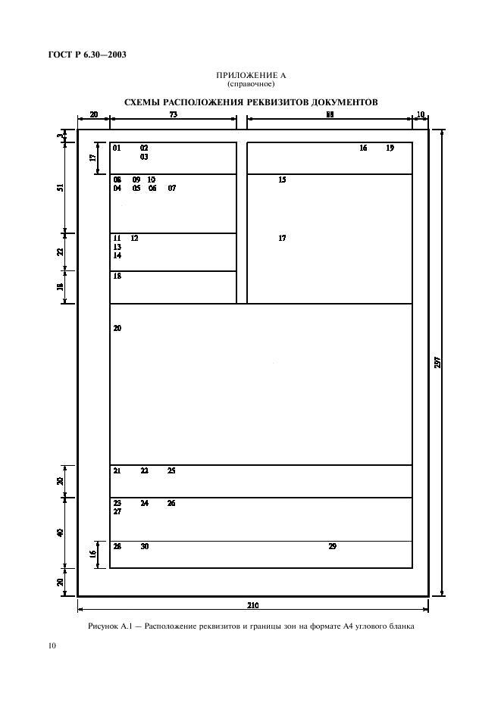

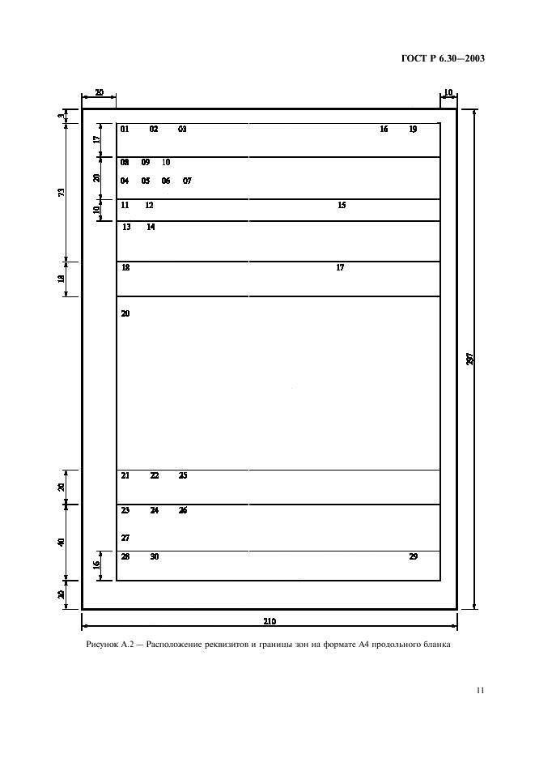
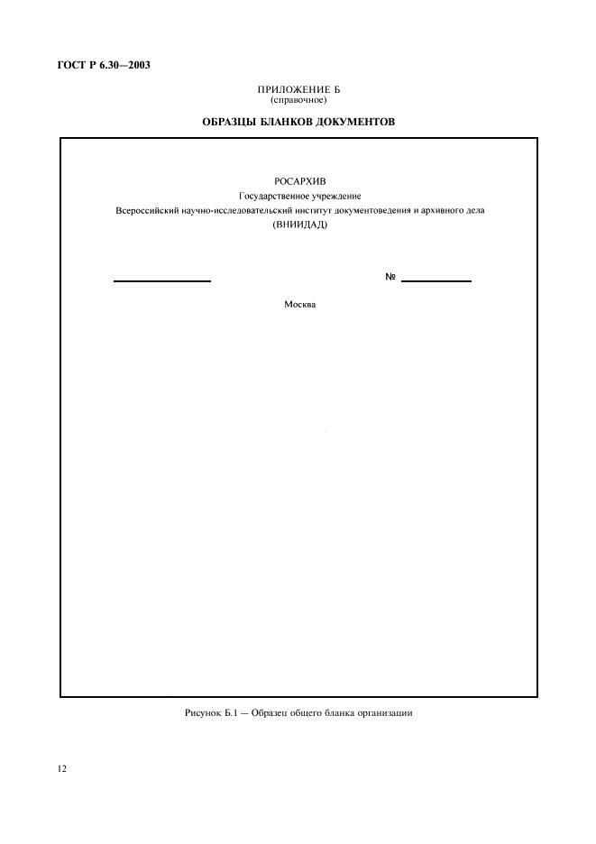
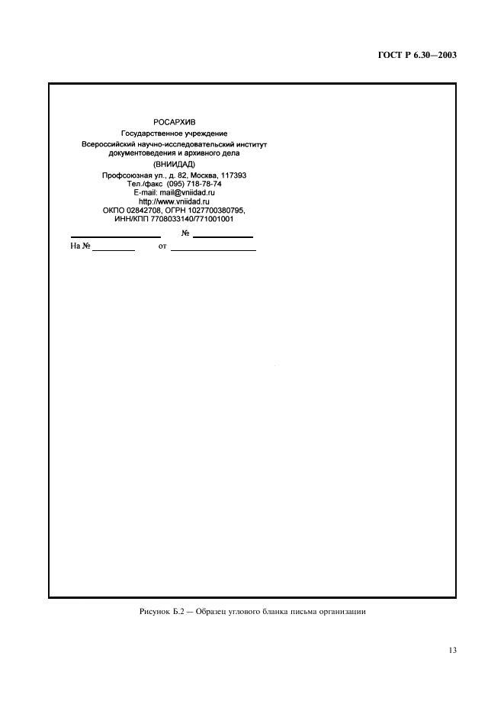
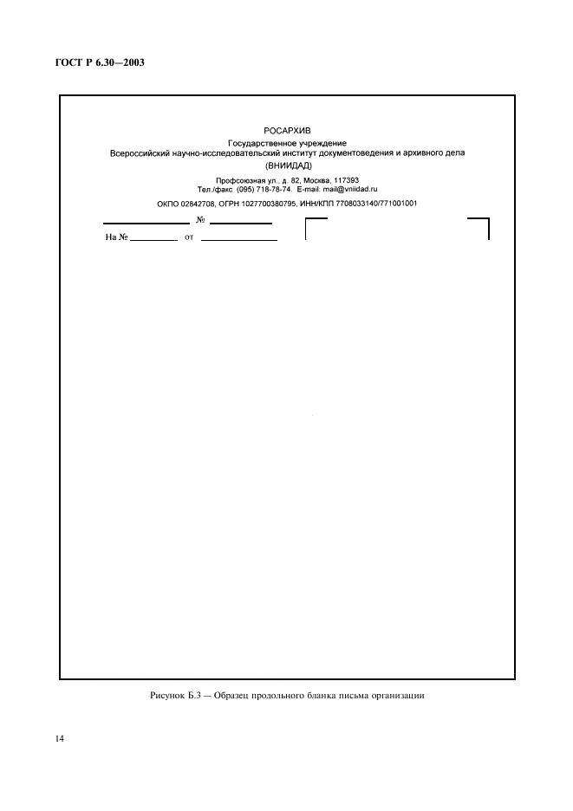
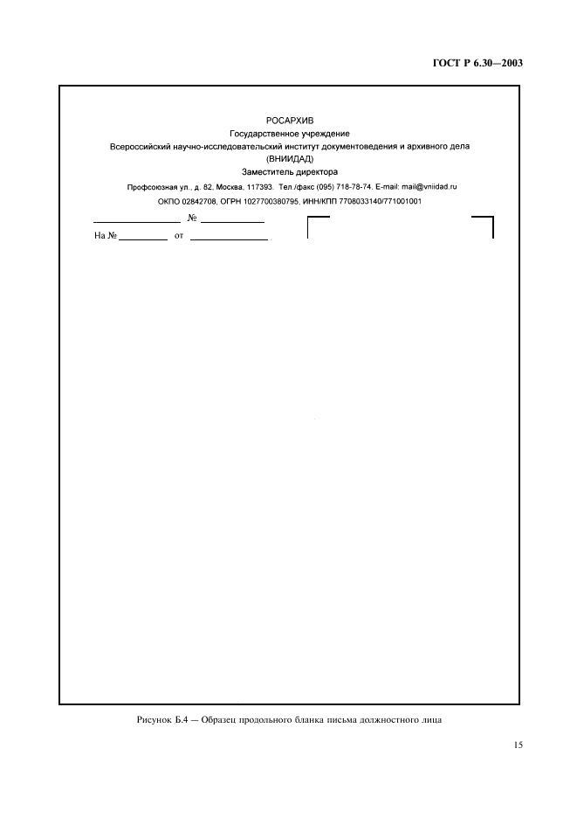
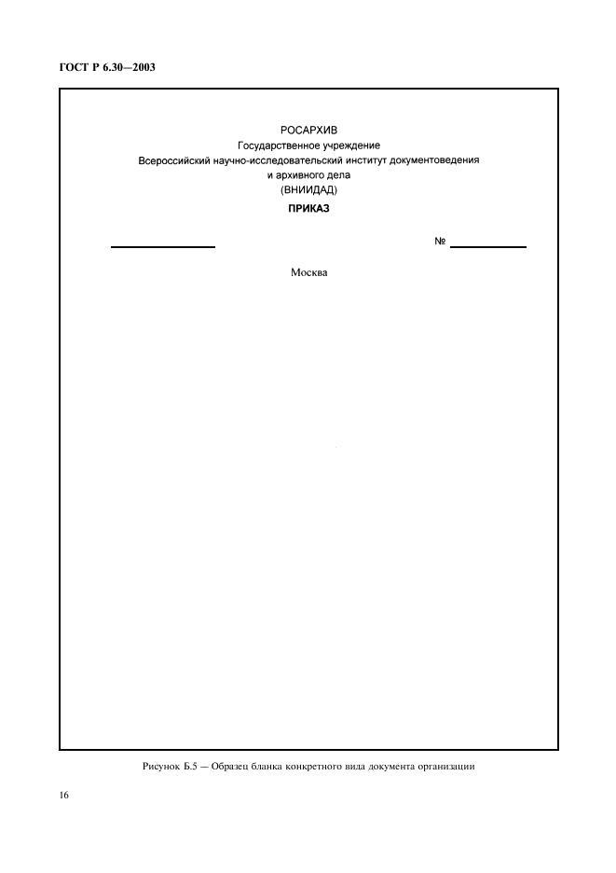

Ларьков Н.С. Документоведение. Учебное пособие. Изд-во.: АСТ, 2006- С17
Ларьков Н.С. Документоведение. Учебное пособие. Изд-во.: АСТ, 2006-С17
Фионова Л.Р. Организация и технология документационного обеспечения управления: Конспект лекций: Конспект лекций. - Пенза: Пенз. гос. ун-т, 2005. – С2-3
Там же
Там же
Ларьков Н.С. Документоведение. Учебное пособие. Изд-во.: АСТ, 2006-С18
Ларьков Н.С. Документоведение. Учебное пособие. Изд-во.: АСТ, 2006-С19
Ларьков Н.С. Документоведение. Учебное пособие. Изд-во.: АСТ, 2006-С19
Ларьков Н.С. Документоведение. Учебное пособие. Изд-во.: АСТ, 2006-С20
Государственный стандарт РФ ГОСТ Р 51141-98 "Делопроизводство и архивное дело. Термины и определения" (утв. Постановлением Госстандарта РФ от 27 февраля 1998 г. N 28)
Ларин М.В. Развитие понятия “документ” // Делопроизводство. 2000. № 1. С.5-9
Там же
Плешкевич Е.А. Основы общей теории документа. - Саратов, 2005. С10
Ларьков Н.С. Документоведение. Учебное пособие. Изд-во.: АСТ, 2006-С23
Классификация документа: решения и проблемы. // Книга: исследования и материалы: М. 2005 г. - С27
Фионова Л.Р. Организация и технология документационного обеспечения управления: Конспект лекций: Конспект лекций. - Пенза: Пенз. гос. ун-т, 2005. – С10
Фионова Л.Р. Организация и технология документационного обеспечения управления: Конспект лекций: Конспект лекций. - Пенза: Пенз. гос. ун-т, 2005. – С12
Фионова Л.Р. Организация и технология документационного обеспечения управления: Конспект лекций: Конспект лекций. - Пенза: Пенз. гос. ун-т, 2005. – С17

